Санкт-Петербургский Государственный Политехнический Университет

Отчет по проделанной работе за семестр студента VI курса, кафедры «Теоретическая механика», группы 63604/1 Бублия Ильи Романовича

Санкт-Петербург 2013 г.
Введение.
В ходе семестра студент Бублий Илья Романович занимался исследованием поведения тела-точки вблизи гравитационного центра. В ходе работы различные построил траектории движения тела-точки, получил зависимость типа траектории от величины динамического спина (параметр В), а также аналитически нашел частные случаи поведения системы и соотношения для параметров (в виде системы уравнений) при которых эти случаи имеют место. Результаты численного моделирования приведены в данной работе.
В классической задаче о движении тела вблизи гравитационного центра используется модель материальной точки. При рассмотрении движения спутника по орбите пользуются моделью твердого тела, которой в большинстве случаев достаточно для описания поведения объекта. Для более точных расчетов траекторий движения космических тел таких моделей становится недостаточно, поскольку они не позволяют учесть ряд особенностей. Например, современные наблюдения за Луной демонстрируют вращение плоскости орбиты вблизи классического решения. Чтобы справиться с этой проблемой обратимся к модели тела-точки предложенной П.А. Жилиным и получившей механическое обоснование в статье Е.А. Ивановой. Для этого поставим задачу о движении тела-точки вблизи ньютоновского гравитационного центра.
Начало декартовой системы координат положим в центре гравитации. Радиус вектор тела-точки обозначим через R. Кинетическая энергия тела-точки имеет вид:
$K=\frac{1}{2}mv^{2}+Bv∙ω+\frac{1}{2}Jω^{2}$ (1)
Здесь m – масса тела-точки, B, J – инерционные характеристики (моменты инерции), $v,ω$ – векторы трансляционной и угловой скоростей соответственно.

Количество движения тела-точки определяется как частная производная от кинетической энергии по трансляционной скорости:
$K_{1}=\frac{∂K}{∂v}=mv+Bω$ (2)
Собственный кинетический момент тела-точки (динамический спин) определяется как частная производная от кинетической энергии по угловой скорости:
$K_{2}=\frac{∂K}{∂ω}=Bv+Jω$ (3)
Кинетический момент тела-точки относительно произвольной неподвижной точки Q определяется как сумма момента количества движения и собственного кинетического момента:
$K_{2}^{Q}=\left(R-R^{Q}\right)×K_{1}+K_{2}$ (4)
Здесь R – радиус-вектор тела-точки, R^{Q} – радиус-вектор, определяющий положение точки Q.
Запишем уравнения динамики Эйлера для рассматриваемой системы:
$\dot{K_{1}}=-\frac{GmM}{{\left|R\right|}^{3}}R$ (5)
$\dot{K_{2}^{Q}}=(R-R^{Q})×(-\frac{GmM}{{\left|R\right|}^{3}}R)$ (6)
Здесь G – гравитационная постоянная, М – масса гравитационного центра.
Подставив выражение (4) в уравнение (6) с учетом уравнения (5), получим:
$\dot{R}×K_{1}+\dot{K_{2}}=0$ (7)
С учетом выражений (2), (3) и кинематического выражения $v=\dot{R}$ систему (5), (7) можно привести к виду:
$m\ddot{R}+B\dot{ω}=-\frac{GmM}{{\left|R\right|}^{3}}R$ (8)
$B\ddot{R}+J\dot{ω}=Bω×\dot{R}$ (9)

Далее система (8), (9) решается численно, поэтому проведем ее обезразмеривание. Характерными параметрами задачи являются $m, M, B, J, G, R_{0}, T$. Здесь $R_{0}$ – значение модуля радиуса-вектора тела-точки в начальный момент времени, $T$ – период обращения материальной точки массой $m$ вокруг центра гравитации массой $M$. В качестве независимых параметров выберем $m, R_{0}, T$. Введем в рассмотрение безразмерные параметры $M^{*}, B^{*}, J^{*}, G^{*}$. Нетрудно показать, что они связаны с размерными параметрами следующими соотношениями:
$M=m M^{*}, B=mR_{0}B^{*}, J=m{R_{0}}^{2}J^{*}, G=\frac{{R_{0}}^{3}}{mT^{2}}G^{*}$ (10)
Введем в рассмотрение безразмерное время $τ$, безразмерный радиус-вектор $r$и безразмерную угловую скорость $Ω$:
$t=Tτ, R=R_{0}r, ω=T^{-1}Ω$ (11)
Согласно (10), (11) система (8),(9) приводится к безразмерному виду:
$r^{''}+bΩ^{'}=a\frac{r}{{|r|}^{3}}$ (12)
$r^{''}+cΩ^{'}=Ω×r^{'}$ (13)
где штрихом обозначена производная по безразмерному времени $τ$ и введены следующие обозначения
$a=-G^{*}M^{*}, b=B^{*}, c=\frac{J^{*}}{B^{*}}$ (14)
Система (12), (13) имеет три параметра, которые удовлетворяют соотношениям:
$a<0<b≪c$ (15)
Проведено численное исследование поведения системы, с использованием вычислительного пакета Wolfram Mathematica 8.0. Основная цель исследования заключается в анализе поведения системы в зависимости от параметра B. Остальные параметры задачи были выбраны в соответствии с механическими параметрами системы земля-луна. Момент инерции луны вычислялся как момент инерции шара. Интервал, в котором варьировался параметр B, был выбран из условия положительной определенности квадратичной формы кинетической энергии тела-точки. Результаты приведены на рис. 1 в виде диаграммы зависимости типа траектории от показателя степени n в выражении $b=3,54∙{10}^{n-32}$. Обнаружены пять типов траекторий: эллипс, в одном из фокусов которого находится центр гравитации; траектория, которую можно условно назвать колеблющийся эллипс (рис.2.а); траектория, которую можно условно назвать эллипсоид (рис.2.б); сложная регулярная кривая (рис.2.в); нерегулярная траектория, когда точка падает на гравитационный центр или улетает на бесконечность.

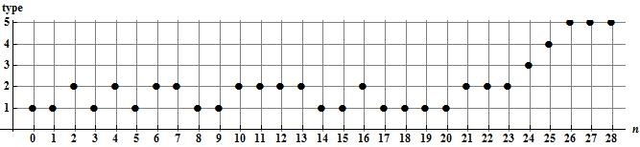

Рис. 1. Зависимость характера траектории от параметра n. Здесь на вертикальной оси расположены типы траекторий:1 – эллипс, 2 – колеблющийся эллипс, 3 – эллипсоид, 4 – сложная регулярная траектория, 5 - нерегулярная траектория.
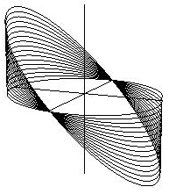 |  | 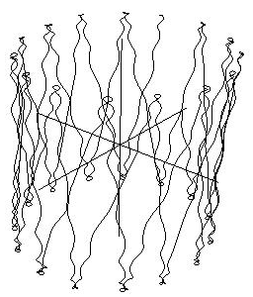
а) | б) | в)

Рис. 2. Типы регулярных траекторий: а – колеблющийся эллипс, б – эллипсоид, в – сложная кривая.

В соответствии с представленными результатами можно сделать вывод о том, что даже малое значение параметра B может сильно повлиять на характер траектории объекта. Для значения параметра $b=3,54∙{10}^{-8}$ получена траектория, характер которой совпадает с характером траектории Луны (рис.2.а).

